深圳实验、珠海一中2015-2016学年度下学期期末联考
高二年级数学（理科）试卷
满分：150分 考试时间：120分钟 命题人：深圳实验学校喻秋生
参考公式：
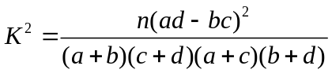 ，其中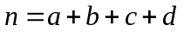．
第Ⅰ卷
一、选择题：本大题共12小题，每小题5分．在每小题给出的四个选项中，只有一项是符合题目要求的．
（1）已知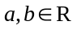，复数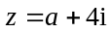，且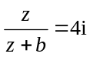，则=
（A）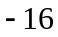 （B） （C）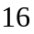 （D）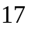
（2）已知复数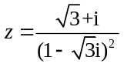，是的共轭复数，则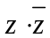＝
（A） （B） （C）1 （D）2
（3） 某学校要派遣6位教师中的4位去参加一个学术会议，其中甲、乙两位教师不能同时参加，则派遣教师的不同方法数共有
（A）7种 （B）8种 （C）9种 （D）10种
（4）设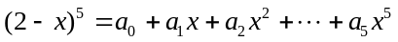，那么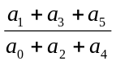的值为
（A）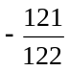 （B）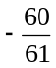 （C）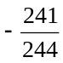 （D）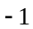
（5） 若函数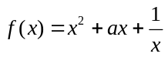在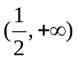上是增函数，则的取值范围是
（A）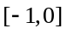 （B）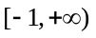 （C）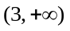 （D）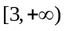
（6）已知直线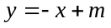是曲线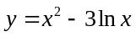的一条切线，则的值为
（A） （B） （C） （D）
（7）设随机变量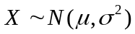，且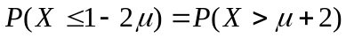，则
（A）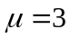 （B）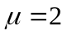 （C）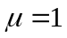 （D）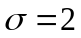
（8）观察下列各式：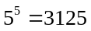，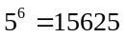，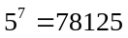，…，则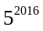的末四位数字为
（A）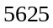 （B）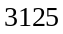 （C）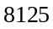 （D）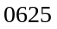
（9）随机变量服从二项分布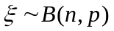，且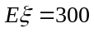，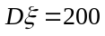，则等于
（A） （B） （C） （D）
（10）已知随机变量的分布列为：
 | 2 | 3 | 4 | 6

则随机变量的方差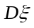等于
（A） （B） （C） （D） 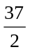
（11）某地举行一次民歌大奖赛，六个省各有一对歌手参加决赛，现要选出4名优胜者，则选出的4名中恰只有两个人是同一省份的歌手的概率为
（A） 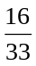 （B） 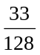 （C） 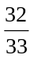 （D）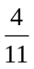
（12）已知、、、均为实数，函数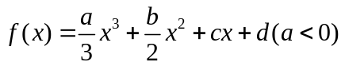有两个极值点、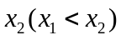，满足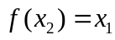，则方程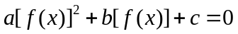的实根个数是
（A）个 （B）个 （C）个 （D）个
第Ⅱ卷
本卷包括必考题和选考题两部分．第（13）题～第（21）题为必考题，每个试题考生都必须做答．第（22）题～第（24）题为选考题，考生根据要求做答．
二、填空题：本大题共4小题，每小题5分．
（13）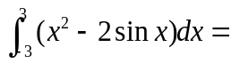 ．
（14）设二项式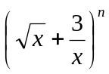 展开式各项的系数和为 P，二项式系数之和为S，P + S = 72，则展开式中常数项的值为 ．
（15）一车间为了规定工时定额，需要确定加工零件所花费的时间，为此进行了次试验．根据收集到的数据（如下表），由最小二乘法求得回归方程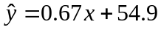．
零件数（个） | 10 | 20 | 30 | 40 | 50
加工时间（min） | 62 | 68 | 75 | 81 | 
现发现表中有一个数据模糊看不清，请你推断出该数据的值为 ．
（16）如果自然数的各位数字之和等于，我们称为“吉祥数”．将所有“吉祥数”从小到大排成一列，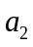，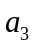，…，若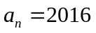，则 ．

三、解答题：解答应写出文字说明，证明过程或演算步骤．
17．（本小题满分12分）
随机调查某社区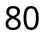个人，以研究这一社区居民在晚上8点至十点时间段的休闲方式与性别的关系，得到下面的数据表：
性别 休闲方式 | 看电视 | 看书 | 合计
男 | 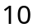 |  | 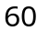
女 |  | 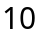 | 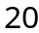
合计 |  |  | 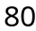
（Ⅰ）将此样本的频率估计为总体的概率，随机调查名在该社区的男性，求这人中至少有人是以看书为休闲方式的概率；
（Ⅱ）根据以上数据，能否有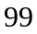%的把握认为“在晚上8点至十点时间段的休闲方式与性别有关系”？
参考数据：
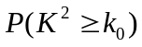 | 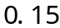 | 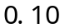 | 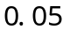 | 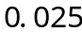 | 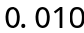
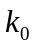 | 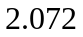 | 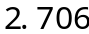 | 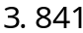 | 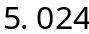 | 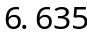

18． （本小题满分12分）
已知函数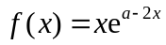（为自然对数的底数）．
（Ⅰ）当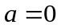时，求函数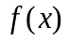的单调区间和极值；
（Ⅱ）若当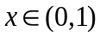时，不等式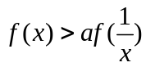恒成立，求实数的取值范围．

19． （本小题满分12分）
（Ⅰ）在二项式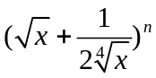的展开式中，若前三项系数依次成等差数列，求展开式中的有理项；
（Ⅱ）求证：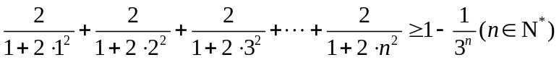．

20． （本小题满分12分）
某小店每天以每份5元的价格从某食品厂家购进若干份某种食品，然后以每份10元的价格出售．如果当天卖不完，剩下的食品厂家以每份1元价格回收处理．
（Ⅰ）若小店一天购进16份，求当天的利润(单位：元)关于当天需求量(单位：份，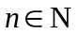)的函数解析式；
（Ⅱ）小店记录了100天这种食品的日需求量(单位：份)，整理得下表：
日需求量 | 14 | 15 | 16 | 17 | 18 | 19 | 20
频数 | 10 | 20 | 16 | 16 | 15 | 13 | 10
以100天记录的各需求量的频率作为各需求量发生的概率．
（1）小店一天购进16份这种食品，表示当天的利润(单位：元)，求的分布列、数学期望；
（2）小店计划一天购进16份或17份这种食品，你认为应购进16份还是17份？请说明理由．

21． （本小题满分12分）
设函数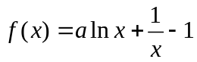，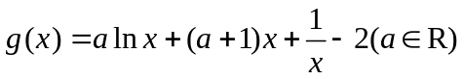．
（Ⅰ）若的最小值为，求的值；
（Ⅱ）若函数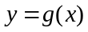恰有一个零点，试求实数的取值范围；
（Ⅲ）当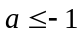时，如果为函数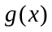的零点，求证：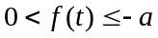．

请考生在22、23、24题中任选一题作答,如果多做,则按所做的第一题计分,做答时请写清题号
（22）（本小题满分10分）选修4－1：几何证明选讲
如图，在圆内接四边形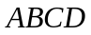中，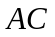平分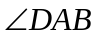, 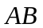是⊙的直径，过点作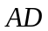的垂线垂足为．
（Ⅰ）求证：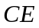是⊙的切线；





（Ⅱ）延长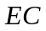与的延长线相交于点，若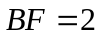，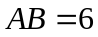,求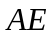和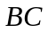的长．

（23）（本小题满分10分）选修4－4：坐标系与参数方程
极坐标系与直角坐标系有相同的长度单位，以原点为极点，以轴正半轴为极轴．已知曲线的参数方程为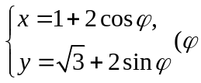为参数），曲线的极坐标方程为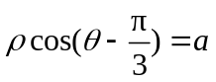，射线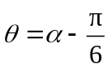， 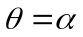，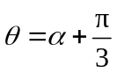，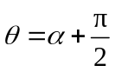与曲线分别交异于极点的四点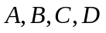．
（Ⅰ）若曲线关于曲线对称，求的值，并把曲线和化成直角坐标方程；
（Ⅱ）设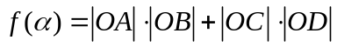，当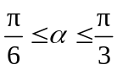时，求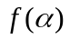的值域．

（24）（本小题满分10分）选修4－5：不等式选讲
设函数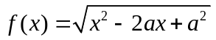（）．
（Ⅰ）证明: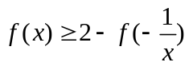；
（Ⅱ）若关于的不等式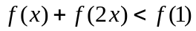的解集非空，求的取值范围．

